实验六 可编程数字逻辑设计
一、 模 60 计数器（第 14 周课内验收）
1、 观察并记录实验箱上的 FPGA 型号，新建一个 Project，器件选用实验箱上的 FPGA；
2、 新建一个原理图文件，用“74161”器件设计一个模 10 同步计数器，并用功能仿真进行验证；
3、 点击“File”→“Create/Update”→“Create Symbol File for Current File”菜单项，将模 10 计数器封装成 元件。
4、 新建一个原理图文件，用“74161”器件设计一个模 6 同步计数器，并用功能仿真进行验证；
5、 点击“File”→“Create/Update”→“Create Symbol File for Current File”菜单项，将模 6 计数器封装成 元件。
6、 新建一个原理图文件，调用前面完成的模 6 和模 10 计数器实现一个模 60 同步计数器，并用功能仿真 进行验证，用“Tools”→“Netlist Viewers”→“RTL Viewer”查看电路综合结果；
7、 分配管脚并适配编译，用“Tools”→“Netlist Viewers”→“Technology Map Viewer”查看电路 Map
结果；用“Tools”→“Chip Planner”查看器件适配结果；并用时序仿真进行验证；
8、 将模 60 计数器下载到实验箱，连接时钟进行实物验证（课内验收）；

设计模10计数器
用74161设计模10计数器，设计3个输入信号，分别为使能端EN，置数端LDN和时钟端CP；5个输出信号，分别为P0-P3和进位信号C0。
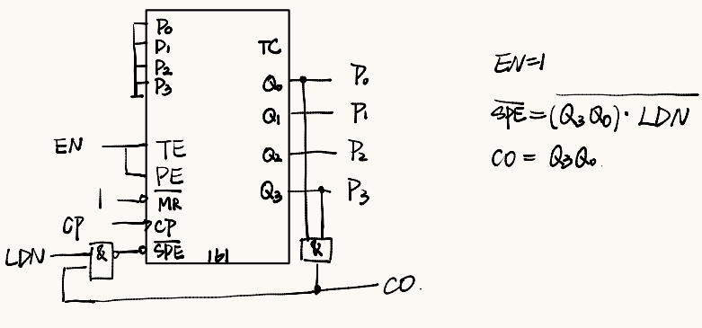
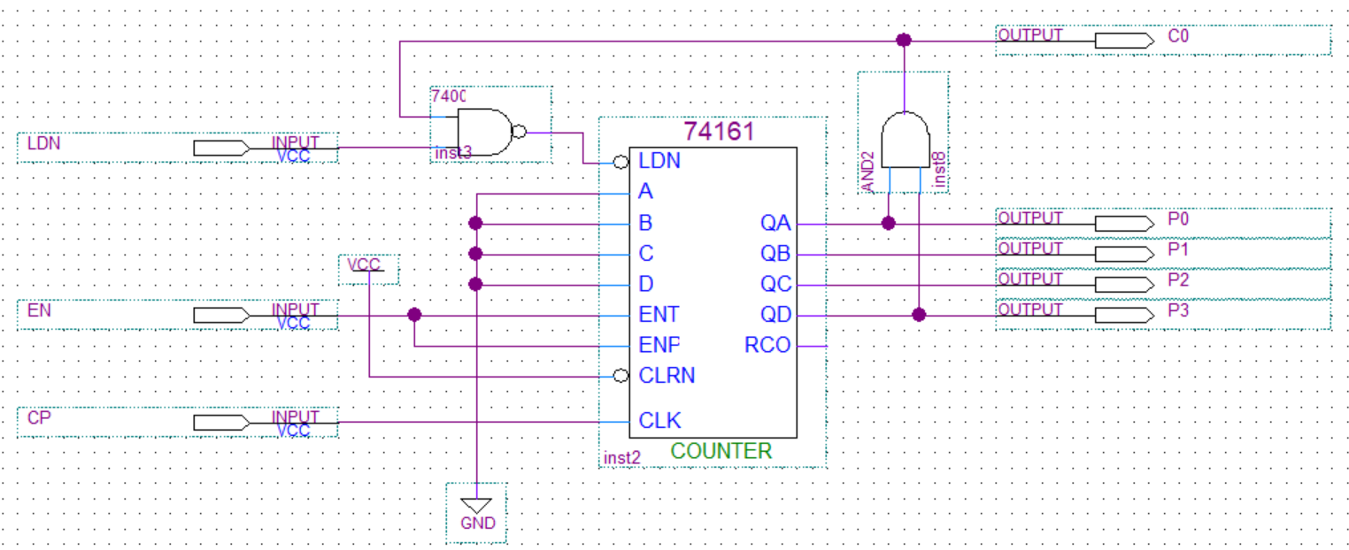

仿真波形
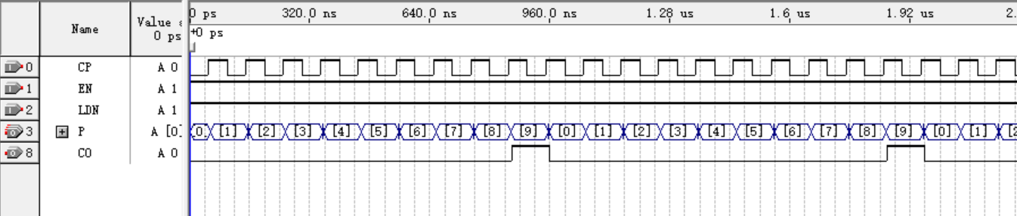随后将模10同步计数器封装。
设计模6计数器
用74161设计模6计数器，设计3个输入信号，分别为使能端EN，置数端LDN和时钟端CP；5个输出信号，分别为Q0-Q3和进位信号C0。
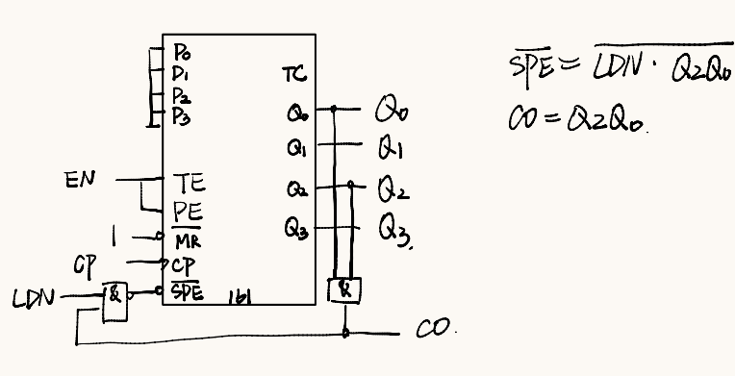
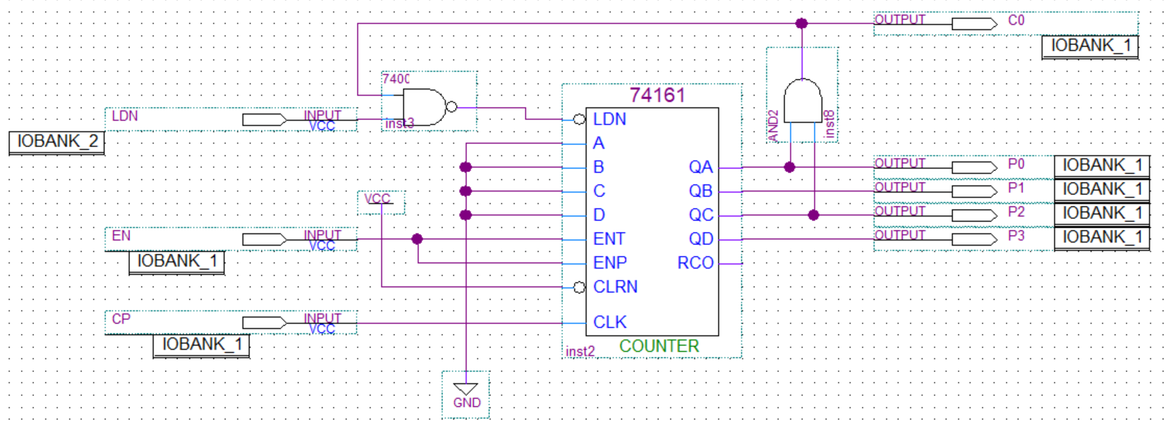
仿真波形
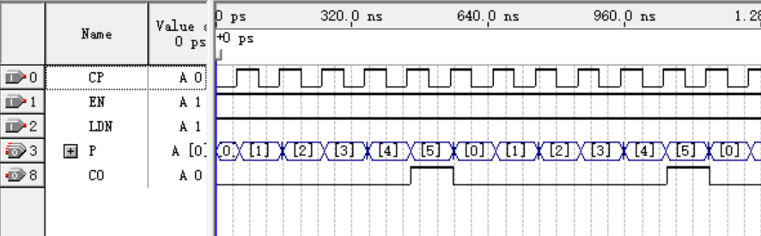
随后将模6计数器封装。
设计模60计数器
用封装好的模10和模6计数器设计模60同步计数器。设计一个输入信号为时钟端CP，9个输出信号，分别为P0-P3，Q0-Q3和进位信号C0.
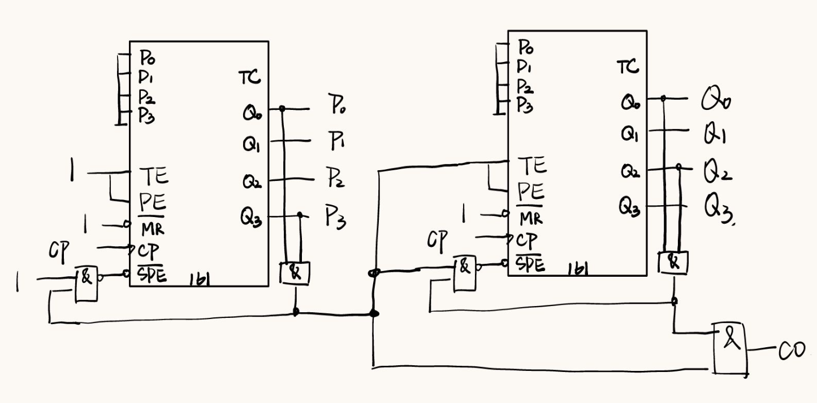
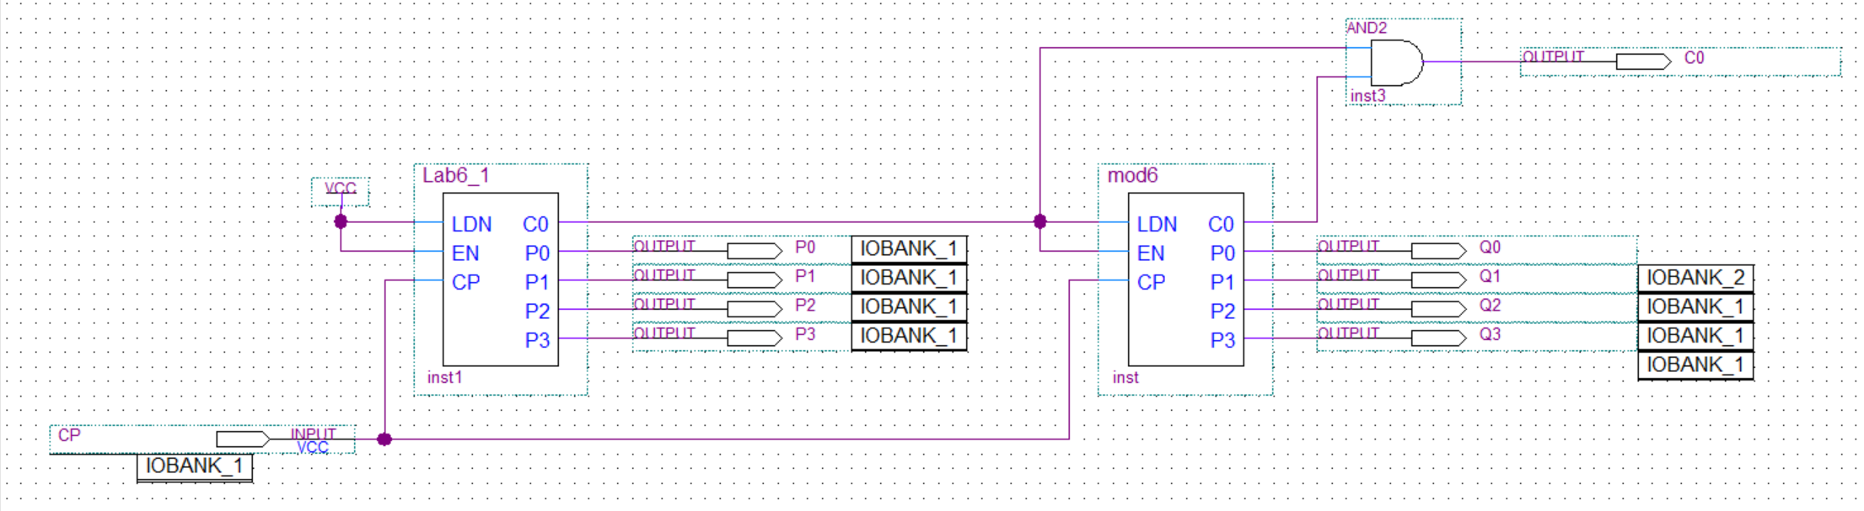仿真波形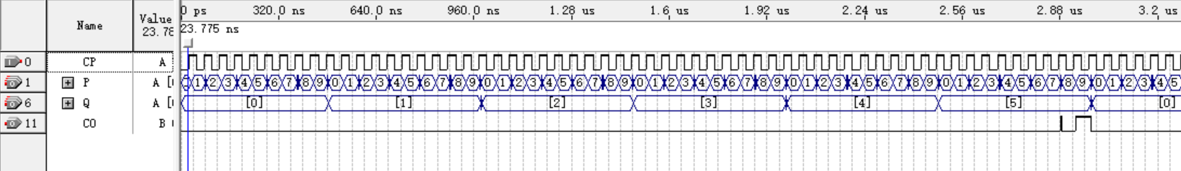
RTL视图
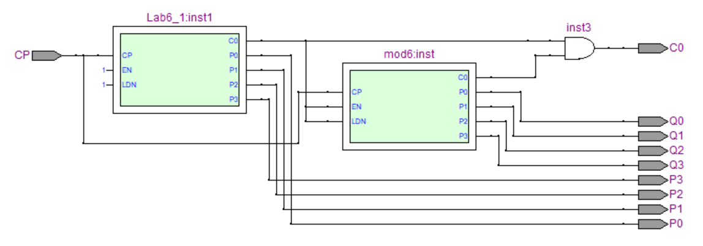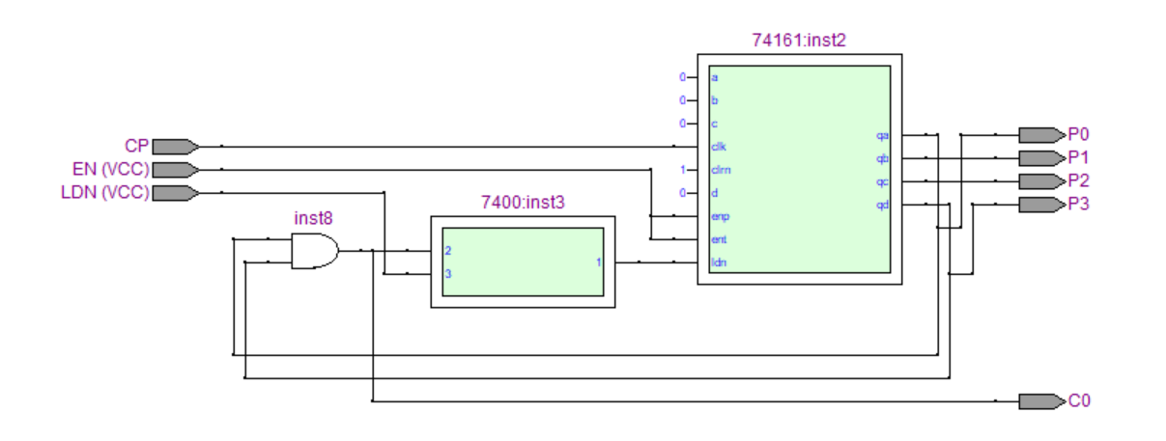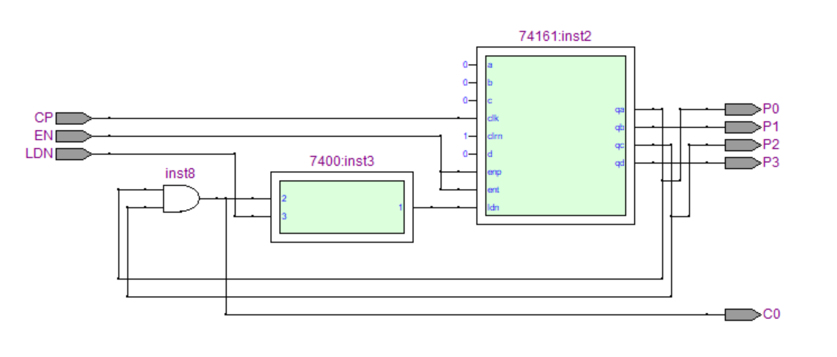

管脚分配
